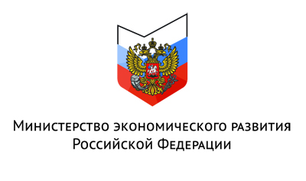 | 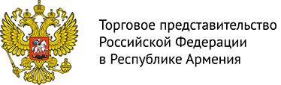
Минэкономразвития России и ЭКСАР организовали комплексную бизнес-миссию российских предприятий в Республику Армения
23 октября 2014
23 октября 2014 года состоялась комплексная бизнес-миссия российских предприятий в Республику Армения в рамках 6-ой Российско-армянской промышленной выставки «Expo-Russia» в Республике Армения
(г. Ереван), которую в этот день посетил Президент Армении С.А. Саргсян. Организаторы мероприятия - Министерство экономического развития Российской Федерации и Торговое представительство Российской Федерации в Республике Армения. Спонсором бизнес-миссии выступило Российское агентство по страхованию экспортных кредитов и инвестиций (ЭКСАР). Мероприятие прошло в Выставочном комплексе «Ереван EXPO».
В проведении бизнес-миссии приняли участие около 50 армянских компаний и банков и более 50 российских экспортно-ориентированных предприятий, специализирующихся в области машиностроения, производства электротехнического, энергетического и пищевого оборудования, химической и текстильной промышленности из 11 российских регионов (Красноярский край, Ленинградская область, Новосибирская, Московская область, Республика Татарстан и Чувашия, Ставропольский край, Кировская, Ростовская, Самарская и Смоленская области).
Модератором пленарного заседания комплексной бизнес-миссии выступил Андрей Бабко, Торговый представитель Российской Федерации в Армении. С приветственным словом выступили Чрезвычайный и Полномочный Посол Российской Федерации в Республике Армения Иван Волынкин и Директор Армянского Агентства развития Роберт Арутюнян, пожелавшие всем участникам плодотворной работы и развития деловых контактов.
Заместитель директора Департамента взаимодействия с органами Таможенного союза и экономического сотрудничества со странами СНГ, Олег Мизерков отметил, что «торгово-экономические отношение между нашими странами динамично развиваются, и мы бы хотели сосредоточиться на установлении более тесных деловых связей между армянскими и российскими компаниями».
От лица ЭКСАР участников бизнес-миссии поприветствовал Старший менеджер по международному развитию Дмитрий Кунаков. С подробной презентацией о страховых продуктах Агентства выступил Старший менеджер по страхованию экспортных кредитов Павел Рыжковский. В ходе своего выступления он подчеркнул, что ЭКСАР поддерживает отечественный экспорт и инвестиции за рубежом посредством страхования предпринимательских и политических рисков, а также обратил внимание аудитории на то, что клиентами Агентства являются не только крупные предприятия-производители, но и малые, средние предприятия; а также российские и иностранные банки, предоставляющие финансирование российским экспортёрам и обслуживающие внешнеторговые операции.

С краткими сообщениями о компаниях из российских регионов России, участвовавшим в бизнес-миссии, выступили руководители региональных институтов поддержки экспорта. Директор Новосибирского областного фонда поддержки малого и среднего предпринимательства Сергей Иванов выступил с презентацией российских компаний Новосибирской области: «Сибирь-Развитие», «Вектор-БиАльгам», «Сибалюкс», «R-Style», «НАЛКО», "Сакура Электроникс Групп". Директор центра поддержки экспорта Юрий Щекатурин рассказал о предприятиях, участвующих в бизнес-миссии из Ростовской области, – «Маяк», группа компаний «Rif», «Монитор», «DeLogic». Компании из Самарской области - «Волга Композит», «Герметекс», «Мега Мир», «Шквал», «Самаранефтехимавтоматика», «Акустика», «Волгопромвентиляция» - были представлены Дмитрием Крыпаевым, Исполнительным директором Фонда Центра развития предпринимательства Самарской области.

Заинтересованность во взаимодействии и сотрудничестве российских и армянских компаний была наглядна продемонстрирована во время «биржи контактов», оживленных В2В встреч российских производителей с армянскими предпринимателями и банками.

Все участники бизнес-миссии отметили важность проведенного мероприятия и открывающиеся перспективы для реализации совместных российско-армянских внешнеэкономических проектов в связи с подписанием главами России, Белоруссии, Казахстана и Армении 10 октября 2014 г. Договора о присоединении Армении к договору о Евразийском экономическом союзе.

Российское агентство по страхованию экспортных кредитов и инвестиций (ЭКСАР) создано в октябре 2011г. в форме открытого акционерного общества. Основная цель деятельности агентства – поддержка высокотехнологичного экспорта посредством страхования кредитных и политических рисков по экспортным кредитам и страхования российских инвестиций за рубежом от политических рисков. Единственным акционером ЭКСАР является Внешэкономбанк. Уставный капитал агентства составляет 30 млрд. рублей.
Внешние коммуникации ЭКСАР

